**Руководство пользователя**

(для роли «Только ГИС ГМП», «ГИС ГМП АДМИНИСТРАТОР НАЧИСЛЕНИЙ», «ГИС ГМП АДМИНИСТРАТОР ПЛАТЕЖЕЙ»)

**На 38 листах**

**Кемерово, 2021 г.**

СОДЕРЖАНИЕ

1 ГИС ГМП 3

1.1 Работа с начислениями 3

1.1.1 Описание подраздела 3

1.1.2 Создание и отправка начисления 4

1.1.3 Дублирование начислений 13

1.1.4 Проверка и квитирование начислений 14

1.1.5 Аннулирование и деаннулирование начислений 17

1.2 Работа с платежами. ГИС ГМП Администратор начислений 18

1.2.1 Описание раздела 18

1.2.2 Просмотр платежей 19

1.2.3 Квитирование платежей 20

1.3 Работа с платежами. ГИС ГМП Администратор платежей 21

1.3.1 Описание подраздела 21

1.3.2 Создание и отправка платежа 23

1.3.3 Дублирование платежей 28

1.3.4 Аннулирование и деаннулирование платежей 28

1.3.5 Работа с реестром платежей 30

1.4 Работа с возвратами 30

1.4.1 Описание подраздела 30

1.4.2 Создание и отправка возврата 31

1.4.3 Дублирование возвратов 36

1.4.4 Аннулирование и деаннулирование возвратов 36

1. ГИС ГМП

Раздел доступен пользователям, которым присвоены роли «ГИС ГМП Администратор начислений», «Только ГИС ГМП», «ГИС ГМП Администратор платежей».

Раздел ГИС ГМП предназначен для взаимодействия с Федеральным Казначейством Российской Федерации, а именно: для передачи информации о начислениях (выставленных счетах на оплату услуг), для передачи информации о платежах (*передача извещений о приеме к исполнению распоряжений*), для передачи информации о возвратах и для приема информации о платежах, начислениях, возвратах и результатах квитирования начислений.

* 1. Работа с начислениями
     1. Описание подраздела

Для работы с начислениями перейдите в «ГИС ГМП» и выберите подраздел «Начисления»:

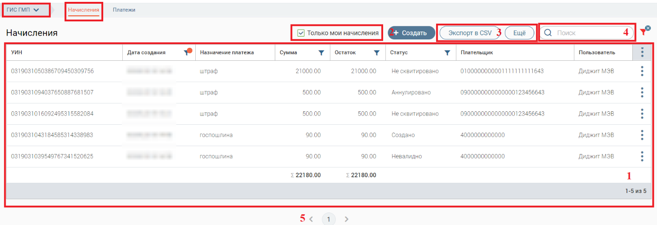

Рисунок 111. Подраздел «Начисления»

Подраздел состоит из следующих элементов:

1. Рабочее поле раздела – содержит краткую информацию о созданных пользователем начислениях (и других пользователей - для просмотра необходимо убрать флажок в поле «Только мои начисления»), а также меню действий (для открытия нажмите кнопку «»). Для просмотра детальной информации по какому-либо из начислений, откройте форму начисления, нажав на его строку.



1. Кнопка создания нового начисления;
2. Кнопки экспорта/импорта:

* - выгрузка информации из рабочего поля раздела в файл соответствующего формата (при включенных фильтрах будут выгружены только отфильтрованные данные);



* - загрузка данных о начислениях из других систем в подраздел;



* - принудительный запрос информации о начислениях из ГИС ГМП. В появившемся окне выберите период и нажмите «»:

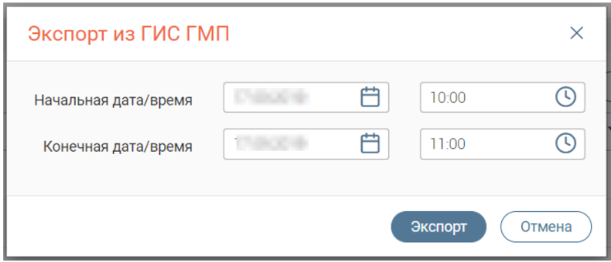

Рисунок 112. Экспорт из ГИС ГМП

1. Строка поиска;
2. Переключатель страниц;
   * 1. Создание и отправка начисления

Для создания начисления нажмите «» и заполните поля открывшейся формы (Рисунок 113):



1. «Дата, вплоть до которой актуально начисление» - поле заполняется вручную либо с помощью встроенного календаря. Необязательно для заполнения. Обратите внимание, что указываемая дата должна быть позднее даты создания начисления.
2. «Сокращенное наименование организации» - поле заполняется автоматически (при наличии указанного в Карточке пользователя ведомства). Обязательно для заполнения.
3. «ИНН организации» - поле заполняется автоматически (при наличии этой информации у указанного в Карточке пользователя ведомства). Обязательно для заполнения и имеет ограничение на ввод – необходимо внести 10 цифр.
4. «КПП организации» - поле заполняется автоматически (при наличии этой информации у указанного в Карточке пользователя ведомства). Обязательно для заполнения и имеет ограничение на ввод – необходимо внести 9 цифр.
5. «Номер казначейского счета или номер счета в банке получателя» - поле заполняется автоматически (при наличии этой информации у указанного в Карточке пользователя ведомства) либо вручную. Обязательно для заполнения и имеет ограничение на ввод – необходимо внести 20 цифр.
6. «Наименование ТОФК, структурного подразделения кредитной организации или подразделения Банка России, в котором открыт счет» - поле заполняется вручную. Необязательно для заполнения.
7. «БИК ТОФК, структурного подразделения кредитной организации или подразделения Банка России, в котором открыт счет» - поле заполняется автоматически (при наличии этой информации у указанного в Карточке пользователя ведомства) либо вручную. Обязательно для заполнения и имеет ограничение на ввод – необходимо внести 9 цифр.
8. «Номер единого казначейского счета или корреспондентского счета кредитной организации, открытый в подразделении Банка России» - поле заполняется автоматически (при наличии этой информации у указанного в Карточке пользователя ведомства) либо вручную. Необязательно для заполнения и имеет ограничение на ввод – необходимо внести 20 цифр. Для счетов получателя средств, в первых пяти знаках которых указаны значения «03100», «03212», «03222», «03232», «03242», «03252», «03262», «03272», «03214», «03224», «03234», «03254» обязательно должен быть указан счет, открытый на балансовом счете № 40102 «Единый казначейский счет». Если для счетов получателя средств, открытых на балансовых счетах «40503», «40603», «40703» значение корреспондентского счета кредитной организации указано, то первые цифры поля должны начинаться на «301».
9. «Наименование начисления (За что выставлен счёт)» - поле заполняется вручную. Обязательно для заполнения.
10. «Сумма начисления» - поле заполняется вручную. Обязательно для заполнения. Сумму необходимо внести в рублях и копейках, в качестве разделителя используется точка (например, 10 рублей – указываем *10.00*, 10 рублей 95 копеек – *10.95*).
11. «КБК или код операции» - поле заполняется вручную. Обязательно для заполнения и имеет ограничение на ввод – необходимо внести 20 цифр. Код используется для учета доходов и расходов бюджетов всех уровней в Российской Федерации. Если значение КБК неизвестно, введите в поле значение «*0*».
12. «Код ОКТМО получателя средств» - поле заполняется автоматически (при наличии этой информации у указанного в Карточке пользователя ведомства) либо вручную. Обязательно для заполнения и имеет ограничение на ввод – необходимо внести 8 или 11 цифр.
13. «Предварительное начисление» - если чексбокс отмечен, то будет создано предварительное начисление, данное начисление может иметь только нулевую сумму. Если чексбокс не отмечен, то будет создано простое начисление.
14. «Статус плательщика» - поле заполняется выбором значения из выпадающего списка. Обязательно для заполнения.
15. «Показатель основания платежа» - поле заполняется выбором значения из выпадающего списка. Обязательно для заполнения.
16. «Налоговый период или код таможенного органа» - поле заполняется вручную. Необязательно для заполнения и имеет ограничение на ввод – не более 10 символов. Образцы заполнения показателя налогового периода: «*МС.02.2016*», «*КВ.01.2017*», «*ПЛ.02.2016*», «*ГД.00.2016*», «*04.69.2017*», где:

* *МС* – месячные платежи;
* *КВ* – квартальные платежи;
* *ПЛ* – полугодовые платежи;
* *ГД* – годовые платежи.

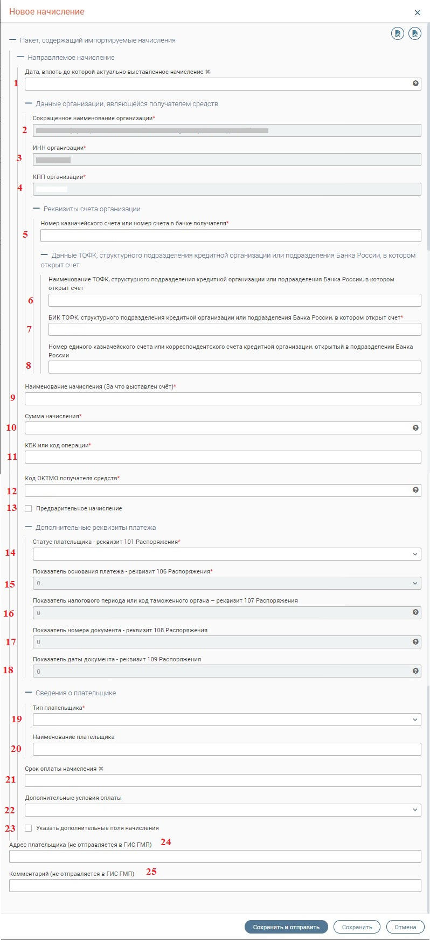

Рисунок 113. Форма начисления

1. «Показатель номера документа» - поле заполняется вручную. Необязательно для заполнения и имеет ограничение на ввод – не более 20 символов. В поле указывается номер документа, который является основанием платежа (подробнее - Таблица 2). Символ «№» проставлять в поле не нужно.
2. «Показатель даты документа» - поле заполняется вручную. Необязательно для заполнения и имеет ограничение на ввод – нужно ввести 10 символов в формате «*чч.чч.чччч*». В поле указывается дата выдачи документа, который является основанием платежа (указывается в поле 18).

Таблица 2. Заполнение полей в зависимости от выбранного значения в поле «Показатель основания платежа»

|  |  |
| --- | --- |
| **Показатель основания платежа (значение, выбранное в одноименном поле 15)** | **Что указывается в поле 17 «Показатель номера документа»** |
| 0 | 0 |
| добровольное погашение задолженности по истекшим налоговым, расчетным (отчетным) периодам при отсутствии требования налогового органа об уплате налогов (сборов) (далее по тексту - ЗД) | 0 |
| платежи текущего года (далее по тексту - ТП) | 0 |
| погашение должником задолженности в ходе процедур, применяемых в деле о банкротстве (далее по тексту - ПБ) | номер дела или материала, рассмотренного арбитражным судом |
| погашение задолженности по исполнительному документу (далее по тексту - АР) | номер исполнительного документа и возбужденного на основании его исполнительного производства |
| погашение задолженности по акту проверки (далее по тексту - АП) | номер решения о привлечении к ответственности за совершение налогового правонарушения или об отказе в привлечении к ответственности за совершение налогового правонарушения |
| погашение задолженности по требованию налогового органа об уплате налогов (сборов) (далее по тексту - ТР) | номер требования налогового органа об уплате налога (сбора) |
| погашение задолженности, приостановленной к взысканию (далее по тексту - ПР) | номер решения о приостановлении взыскания |
| погашение инвестиционного налогового кредита (далее по тексту - ИН) | номер решения о предоставлении инвестиционного налогового кредита |
| погашение отсроченной задолженности (далее по тексту - ОТ) | номер решения об отсрочке |
| погашение рассроченной задолженности (далее по тексту - РС) | номер решения о рассрочке |
| погашение реструктурируемой задолженности (далее по тексту - РТ) | номер решения о реструктуризации |
| погашение текущей задолженности в ходе процедур, применяемых в деле о банкротстве (далее по тексту - ЗТ) | Не требуется |
| погашение учредителем (участником) должника, собственником имущества должника - унитарного предприятия или третьим лицом задолженности в ходе процедур, применяемых в деле о банкротстве (далее по тексту - ТЛ) | номер определения арбитражного суда об удовлетворении заявления о намерении погасить требования к должнику |
| текущий платеж физического лица - клиента банка (владельца счета), уплачиваемый со своего банковского счета (далее по тексту - БФ) | Не требуется |

1. «Тип плательщика» - поле заполняется выбором значения из выпадающего списка. Обязательно для заполнения. В зависимости от выбранного значения раскрываются дополнительные поля, обязательные для заполнения:

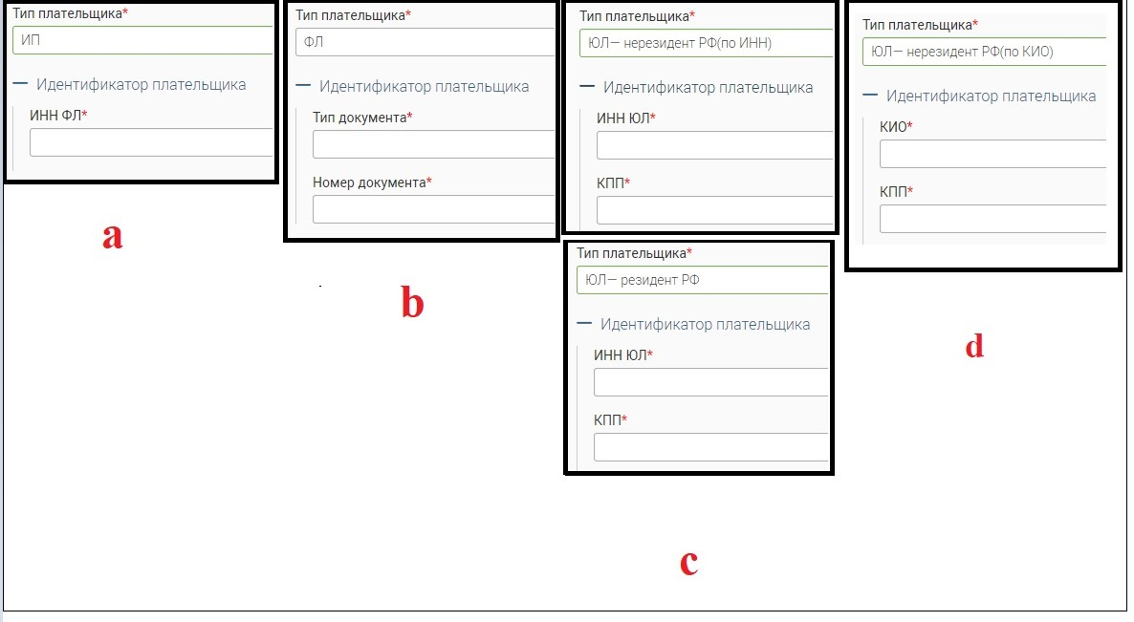

Рисунок 114. Дополнительные поля при выборе типа плательщика

* 1. Значение «*ИП*» открывает поле «ИНН ФЛ», заполняемое вручную. Необходимо внести 12 цифр.
  2. Значение «*ФЛ*» открывает поля:
* «Тип документа» - заполняется выбором значения из выпадающего списка;
* «Номер документа» - заполняется вручную;
* «Гражданство» - заполняется выбором значения из выпадающего списка.
  1. Значения «*ЮЛ – нерезидент РФ (ПО ИНН)*» и «*ЮЛ- резидент Р*Ф» открывают поля:
* «ИНН ЮЛ» - заполняется вручную. Необходимо внести 10 цифр;
* «КПП» - заполняется вручную. Необходимо внести 9 цифр.
  1. Значение «*ЮЛ – нерезидент РФ (по КИО)*» раскрывает поля:
* «КИО ЮЛ» - заполняется вручную. Необходимо внести 5 цифр;
* «КПП» - заполняется вручную. Необходимо внести 9 цифр.

1. «Наименование плательщика» - поле заполняется вручную. Необязательно для заполнения. В зависимости от типа плательщика в данное поле вводится либо наименование ЮЛ, либо ФИО ФЛ или ИП.
2. «Срок оплаты начисления» - поле заполняется вручную, либо с использование встроенного календаря. Необязательно для заполнения.
3. «Дополнительные условия оплаты» - заполняется выбором значения из выпадающего списка. Необязательное для заполнения.
4. Чекбокс «Указать дополнительные поля начисления» - при установлении чекбокса появляются дополнительные поля «Наименование поля» и «Значение поля».
5. «Адрес плательщика (не отправляется в ГИС ГМП)» - поле заполняется вручную. Необязательно для заполнения.
6. «Комментарий (не отправляется в ГИС ГМП)» - поле заполняется вручную. Обязательно для заполнения.

Обратите внимание, что данные полей 24-25 выводятся в печатную версию квитанции начисления.

Вы можете сохранить заполненное начисление в базе для дальнейшего использования в качестве образца. Для этого нажмите «» (сохранить как шаблон) в верхней части формы. В открывшемся окне введите название шаблона и выберите его тип: Личный (доступен только для создавшего сотрудника) или Общий (доступен для всех сотрудников ведомства). По завершении нажмите «Сохранить».

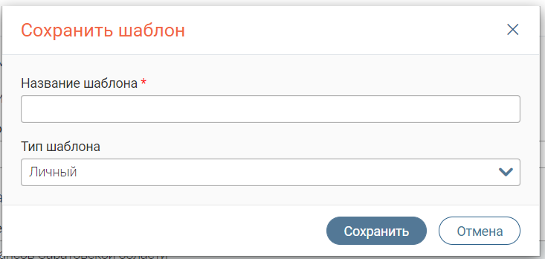

Рисунок 115. Создание шаблона начисления

В дальнейшем, для использования сохраненного шаблона нажмите «» (заполнить из шаблона), отметьте тип шаблона и выберите необходимый из списка. После этого нажмите «Заполнить» - все данные, сохраненные в шаблоне, появятся в соответствующих полях формы.

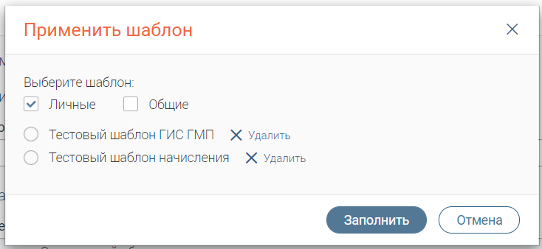

Рисунок 116. Применение шаблона.

Для удаления шаблона нажмите «» рядом с его названием в списке (Рисунок 116) и подтвердите удаление в открывшемся окне.



После заполнения всех полей нажмите «» для отправки в ГИС ГМП. По завершении обработки начисление появится в рабочем поле раздела. При необходимости выдачи плательщику квитанции на оплату, сформируйте её, открыв форму начисления и нажав на кнопку «» (Рисунок 117).



Для отмены создания начисления нажмите «».



Также в системе предусмотрена возможность сохранения начисления без отправки в ГИС ГМП (например, при необходимости уточнения информации). Для этого нажмите кнопку «» внизу формы. По завершении обработки начисление появится в рабочем поле раздела со статусом «*Создано*». Чтобы в дальнейшем отправить такое начисление в ГИС ГМП, откройте форму начисления и нажмите на кнопку «» в нижней части формы:

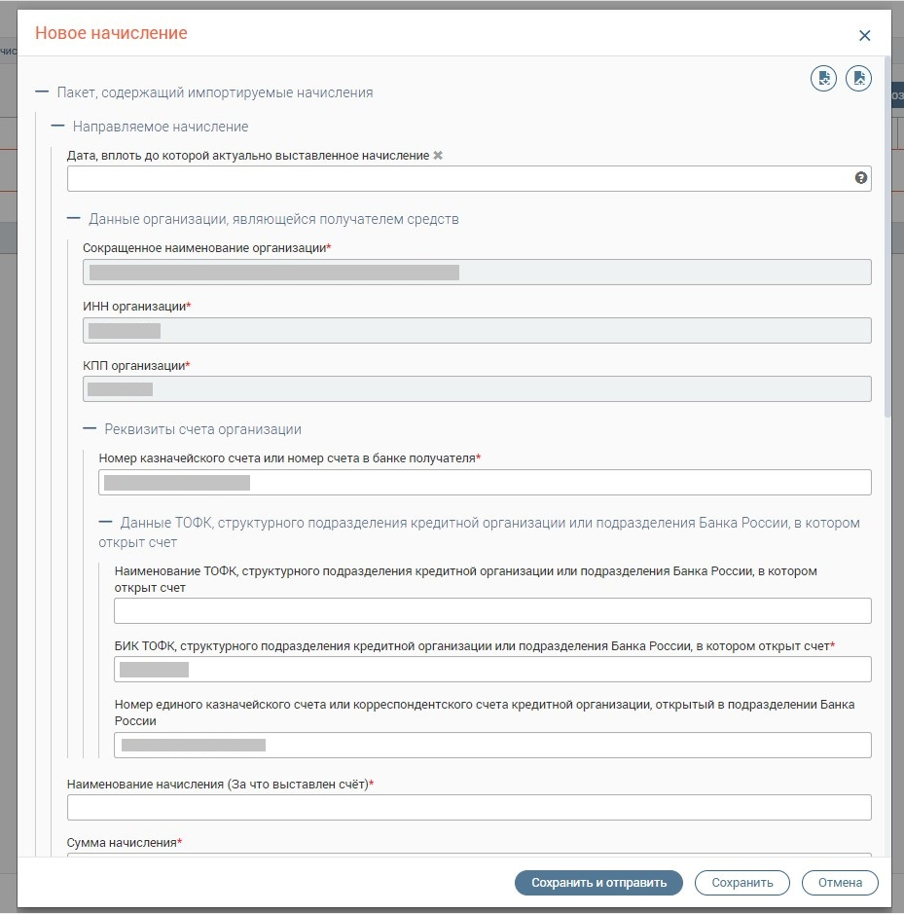

Рисунок 117. Отправка начисления из его формы

При необходимости удаления неотправленного начисления (только со статусом «*Создано*») нажмите «» в конце его строки и выберите «Удалить» либо нажмите «» в самой форме, после чего подтвердите удаление в появившемся окне.



* + 1. Дублирование начислений

Если требуется создать начисление с теми же данными, что у одного из ранее созданных начислений, то воспользуйтесь функцией дублирования. Для этого выберите необходимое ранее созданное начисление (доступно при любом его статусе), нажмите «» в конце его строки и выберите «Дублировать», либо нажмите «» в самой форме начисления.



После этого произойдет открытие формы нового начисления с уже заполненными данными из ранее созданного. При необходимости отредактируйте/добавьте данные. Дальнейшая работа аналогична указанной в предыдущем пункте.

* + 1. Проверка и квитирование начислений

После поступления начисления в ГИС ГМП оно проходит проверку на соответствие установленным стандартам (например, корректность КПП и пр.). При этом статус начисления изменяется на «*Валидируется*»:



Рисунок 118. Начисление в статусе «Валидируется»

Начисление в данном статусе возможно только дублировать, нажмите «» в конце строки начисления и выберите «Дублировать» (Рисунок 118). По завершении обработки (при поступлении ответа от ГИС ГМП) система выдаст результаты и изменит статус начисления:



* «*Невалидный*» - статус означает, что какой-либо из атрибутов начисления не соответствует установленным стандартам. Для детальной информации откройте форму начисления – причина непрохождения проверки будет указана красным шрифтом в заголовке:

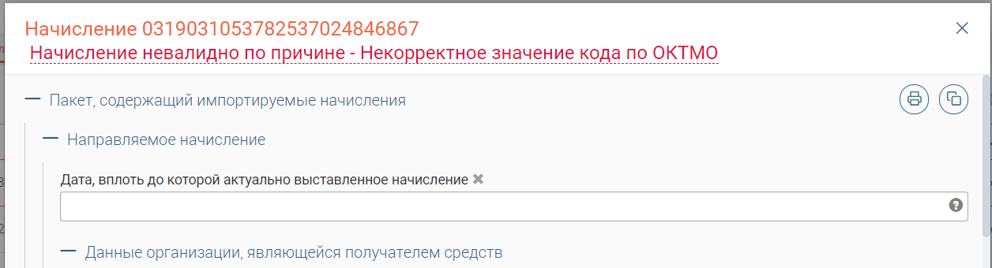

Рисунок 119. Невалидное начисление (на примере некорректного ОКТМО)

В этом случае необходимо исправить указанное несоответствие и после этого повторно отправить начисление (см. в п. 8.1.2).

* «*Не сквитировано*» - начисление прошло проверку и ожидает квитирования.

**Квитирование начислений** с платежами происходит автоматически. Система на постоянной основе подгружает данные платежей из ГИС ГМП и сопоставляет их с созданными начислениями.

1. При успешном квитировании статус начисления изменяется на «*Сквитировано*». Для просмотра совершенного по этому начислению платежа (платежей), нажмите на кнопку «Платежи» в меню действий раздела (кнопка «» в конце строки начисления) или внизу формы самого начисления. В открывшемся окне будут указаны сведения о произведенном платеже:

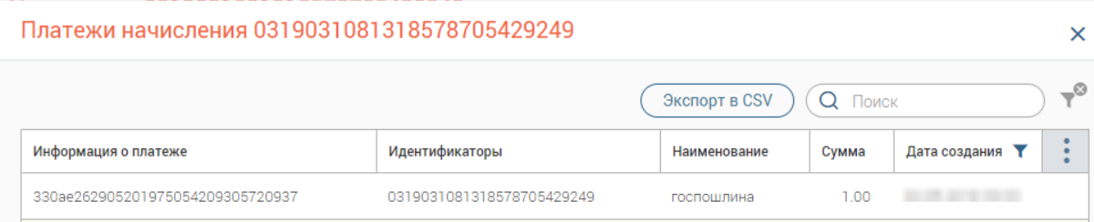

Рисунок 120. Просмотр совершенных по начислению платежей

**Обратите внимание, что по одному начислению может быть совершено несколько платежей, но совершение одного платежа для нескольких начислений недопустимо.**

1. Если начисление было оплачено не полностью, т.е. сумма зарегистрированных в ГИС ГМП платежей меньше суммы начисления, то статус изменится на «*Частично сквитировано*». При этом в столбце «Остаток» будет указана неоплаченная сумма по начислению (у полностью сквитированных начислений в остатке указывается *0.00*):



Рисунок 121. Платеж сквитирован частично

Просмотр платежей аналогичен предыдущему пункту.

При необходимости можно провести проверку статуса начисления в ГИС ГМП на предмет совершения дополнительных платежей. Для этого нажмите «Проверка статуса» в меню действий раздела (кнопка «» в конце строки начисления) или внизу формы самого начисления. По начислениям в данном статусе так же доступны следующие действия через меню действия раздела: «Сквитировать», «Платежи», «Дублировать», «Отмена квитирования».



1. Если платеж по начислению по какой-то причине не найден/не поступил в ГИС ГМП (например, сбой или плательщик совершил платеж в банке, не присоединенном к ГИС ГМП), то оно остается в статусе «Не сквитировано». В этом случае необходимо провести проверку статуса начисления (см. предыдущий пункт).

При отсутствии изменений проведите квитирование самостоятельно - для этого нажмите «Сквитировать» в меню действий раздела или в нижней части формы начисления. В открывшемся окне будут находиться данные по всем платежам, имеющимся на текущий момент в системе:

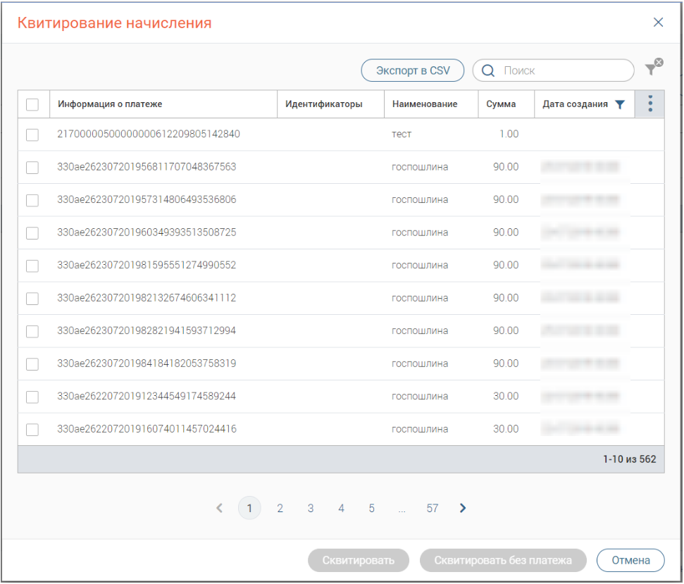

Рисунок 122. Квитирование начисления

Для поиска платежа воспользуйтесь строкой поиска либо фильтрацией по дате. Для просмотра детальной информации нажмите на строку интересующего платежа.

* Если платеж(и) найден(ы) в списке, то отметьте чекбокс рядом с ним(и) и нажмите «». По завершении обработки статус начисления изменится на «*Сквитировано*» либо «*Частично сквитировано*» (если сумма платежей меньше суммы начисления).



* Если платеж в списке НЕ найден, а у плательщика на руках есть квитанция об оплате, то нажмите «Сквитировать без платежа». По завершении обработки статус начисления изменится на «*Сквитировано вручную*»:
  + 1. Аннулирование и деаннулирование начислений

Удаление начисления возможно только в случае, если оно не отправлено в ГИС ГМП (статус «*Создано*» - подробнее в п. 8.1.2). Когда начисление уже отправлено в ГИС ГМП и прошло валидацию (статус «*Не сквитировано*»), то его можно только аннулировать.

Для этого нажмите «» в конце строки начисления и выберите «Аннулировать» (Рисунок 123). Также действие доступно из формы самого начисления через кнопку «».

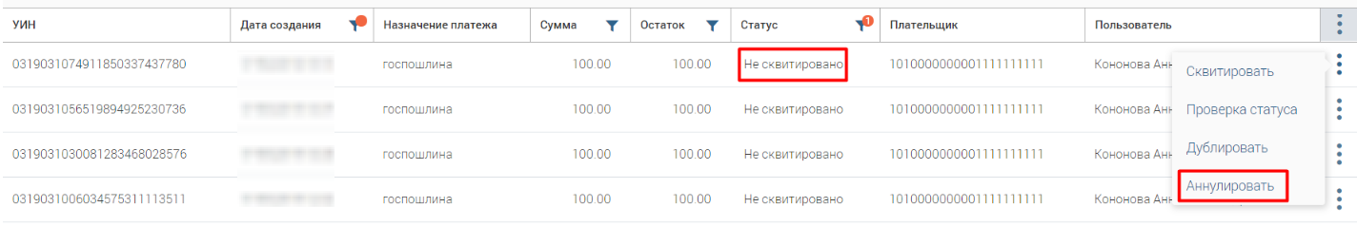

Рисунок 123. Кнопка аннулирования начисления

В открывшемся окне укажите причину аннулирования и подтвердите действие повторным нажатием кнопки «Аннулировать»:

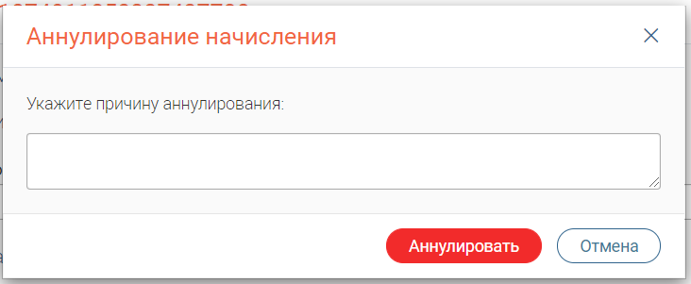

Рисунок 124. Аннулирование начисления

По завершении обработки статус начисления изменится на «*Аннулировано*».

Если аннулирование начисления произошло ошибочно, его можно восстановить. Для этого нажмите «» в конце строки начисления и выберите «деаннулировать» (Рисунок 125). Также действие доступно из формы самого начисления через кнопку «Деаннулировать».

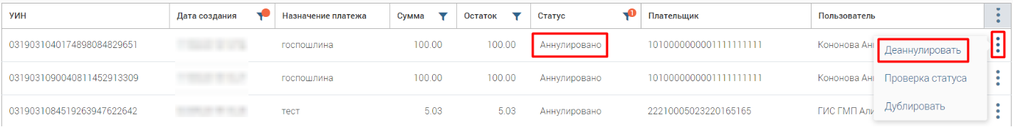

Рисунок 125. Кнопка деаннулирования начисления

В открывшемся окне укажите причину восстановления и нажмите «Восстановить»:

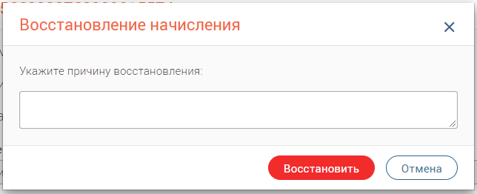

Рисунок 126. Восстановление начисления

По завершении обработки статус начисления изменится на «*Не сквитировано*».

* 1. Работа с платежами. ГИС ГМП Администратор начислений
     1. Описание раздела

Для работы с платежами с полномочиями Администратора начислений необходимо назначить пользователю роль «ГИС ГМП Администратор начислений».

Для работы с платежами перейдите в «ГИС ГМП» и выберите подраздел «Платежи»:

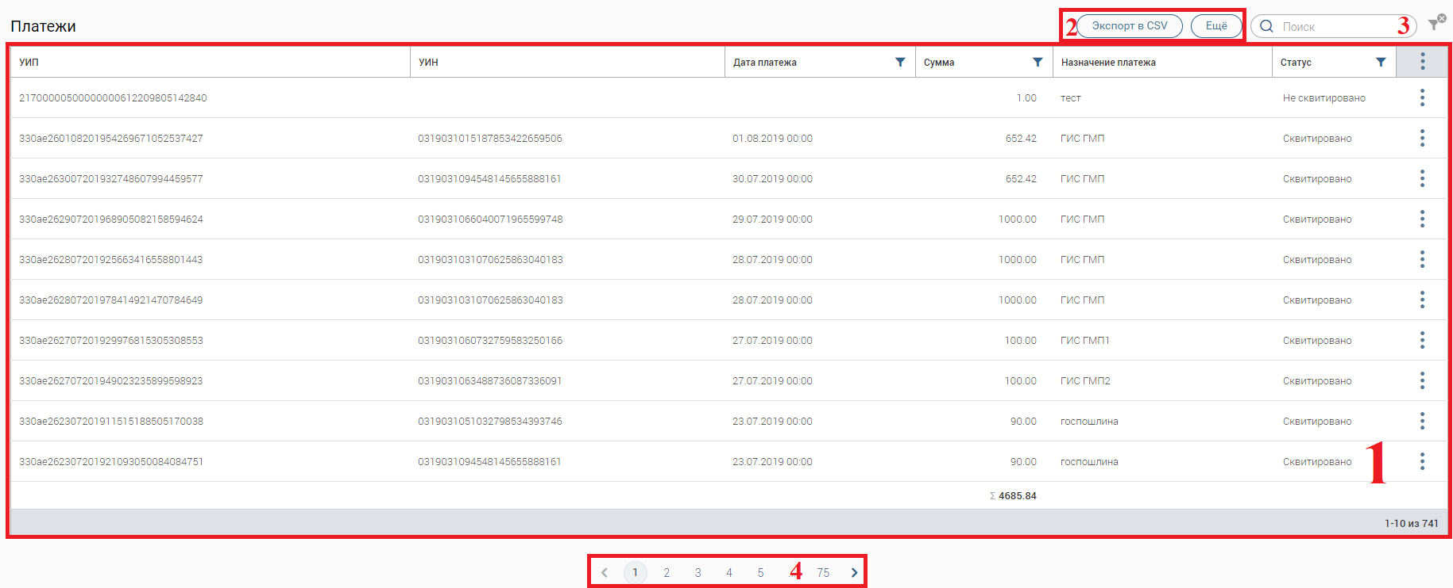

Рисунок 127. Подраздел «Платежи»

Подраздел состоит из следующих элементов:

1. Рабочее поле раздела – содержит краткую информацию о платежах и меню действий над ними (для открытия нажмите «»).



1. Кнопки экспорта/импорта:

* - выгрузка информации из рабочего поля раздела в файл соответствующего формата (при включенных фильтрах будут выгружены только отфильтрованные данные);



* - принудительный запрос информации о платежах из ГИС ГМП. В появившемся окне выберите интересующий период и нажмите «».



1. Строка поиска;
2. Переключатель страниц.
   * 1. Просмотр платежей

Для просмотра информации по платежу нажмите на его строку в рабочем поле раздела. В открывшейся форме появятся сведения о платеже ( Рисунок 55).

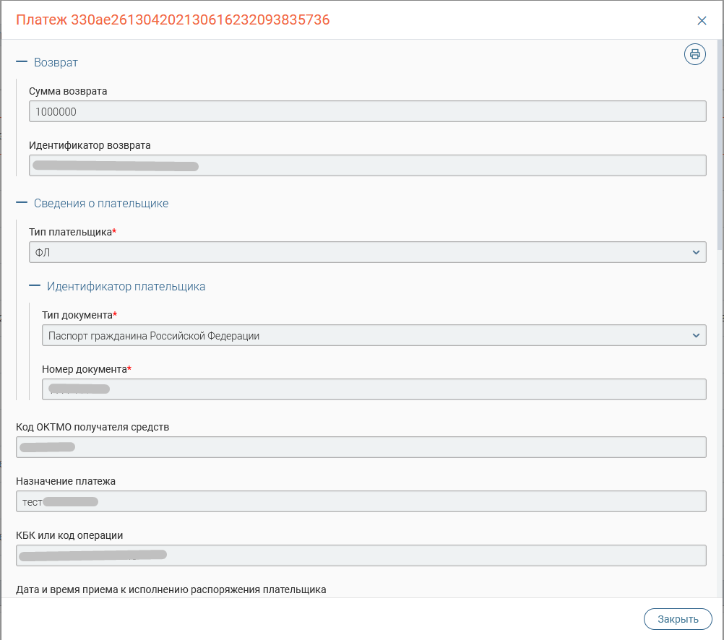

Рисунок 55. Форма платежа

* + 1. Квитирование платежей

Система автоматически квитирует платежи с созданными в системе начислениями, но, если этого по какой-то причине не произошло (платеж имеет статус «*Не сквитировано*»), необходимо провести квитирование вручную.

Для этого нажмите «» в конце строки платежа и выберите «Сквитировать» (Рисунок 128) либо нажмите «» в форме платежа.

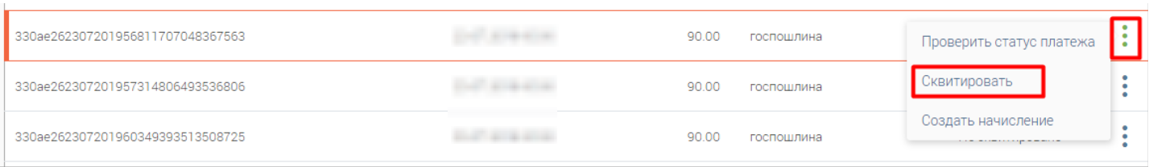

Рисунок 128. Кнопка квитирования платежа

В открывшемся окне выберите начисление, соответствующее платежу. Для упрощения поиска воспользуйтесь фильтрацией по дате и/или строкой поиска. Обратите внимание, что выбрать допустимо только одно начисление. Нажмите на радиокнопку рядом с выбранным начислением и нажмите «Сквитировать».

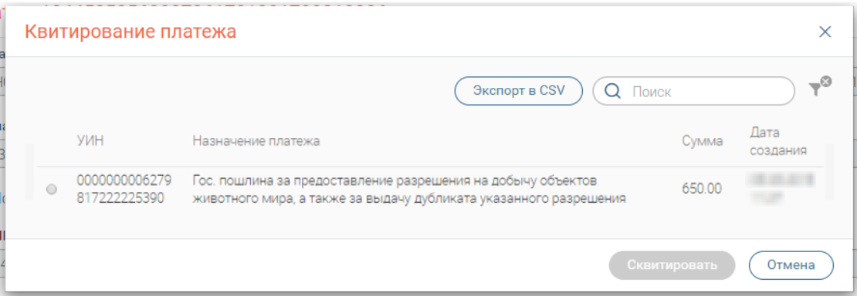

Рисунок 129. Квитирование платежа

По завершении статус платежа изменится на «*Сквитировано*».

Если в списке не нашлось соответствующее платежу начисление, закройте окно квитирования. Нажмите кнопку «» в конце строки платежа и выберите «Создать начисление», либо нажмите одноименную кнопку в форме платежа. В открывшемся окне выберите одно из трех доступных действий:

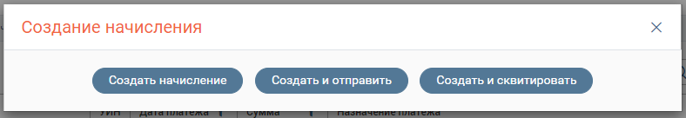

Рисунок 130. Действия по созданию начисления

1. «Создать начисление» - создает начисление на основе выбранного платежа без отправки в ГИС ГМП. Такое начисление сохраняется в раздел «Начисления» со статусом «*Создано*» и доступно для дальнейшего редактирования.
2. «Создать и отправить» - создает начисление на основе выбранного платежа с отправкой в ГИС ГМП. В случае прохождения валидации такое начисление переходит в статус «*Не сквитировано*» и доступно для ручного квитирования.
3. «Создать и сквитировать» - создает начисление на основе выбранного платежа с отправкой в ГИС ГМП. В случае прохождения валидации такое начисление автоматически квитируется с выбранным платежом. По завершении обработки начисление и платеж переходят в статус «*Сквитировано*».
   1. Работа с платежами. ГИС ГМП Администратор платежей
      1. Описание подраздела

Для работы с платежами с полномочиями Администратора платежей необходимо назначить пользователю роль «ГИС ГМП Администратор платежей».

Для работы с платежами перейдите в модуль «ГИС ГМП» и выберите подраздел «Администратор платежей»:

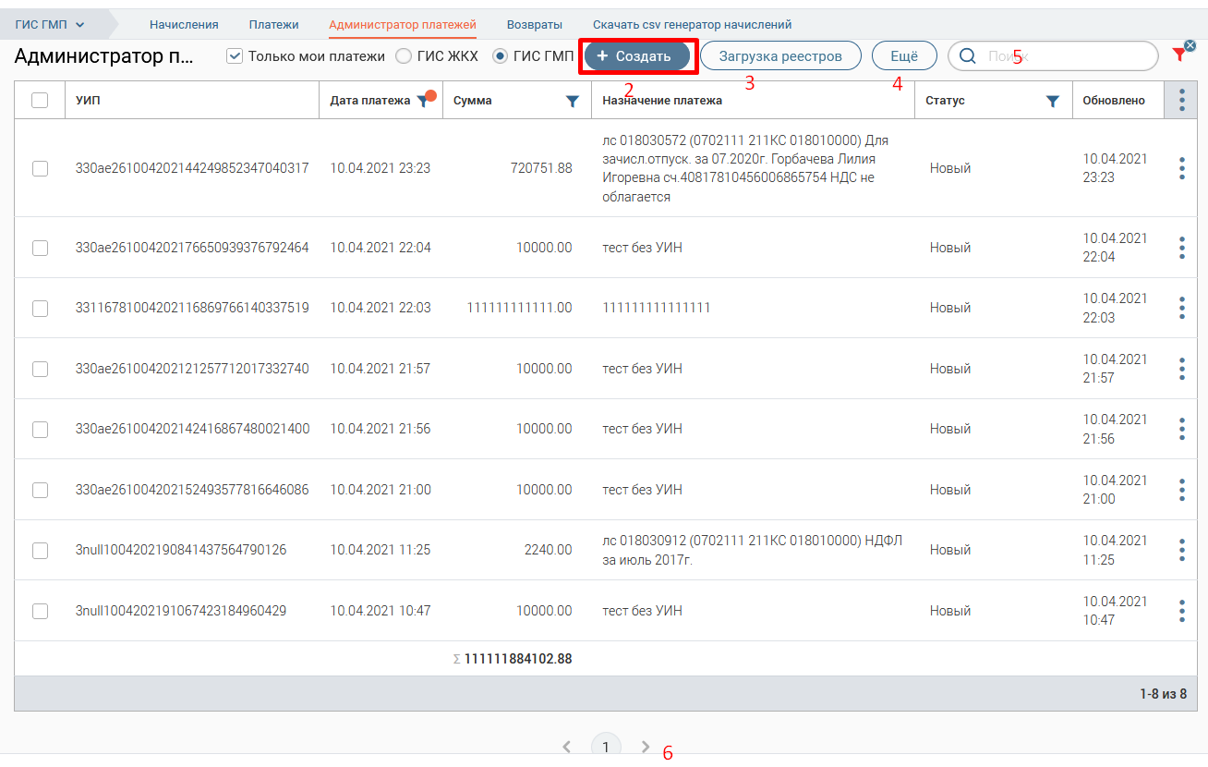

Рисунок 131. Подраздел «Администратор платежей»

Подраздел состоит из следующих элементов:

1. Рабочее поле раздела – содержит краткую информацию о созданных пользователем платежах (и других пользователей ведомства - для просмотра необходимо убрать флажок в поле «Только мои платежи»), а также меню действий (для открытия нажмите кнопку «»). Для просмотра детальной информации по какому-либо из платежей, откройте форму платежа, нажав на его строку.



1. Кнопка создания нового платежа ;



1. Кнопка загрузки реестра платежей :



1. - выгрузка информации из рабочего поля раздела в файл соответствующего формата (при включенных фильтрах будут выгружены только отфильтрованные данные);



1. Строка поиска;
2. Переключатель страниц;
3. Кнопка массового аннулирования платежей



1. Фоновые задачи: При любом действии с платежами по центру в рабочей области появляется всплывающее уведомление (Действие, УИП, по которому произведено действие)
   * 1. Создание и отправка платежа

Для создания платежа нажмите «» и заполните поля открывшейся формы:



1. «Дата отсылки (вручения) плательщику документа с начислением в случае, если этот документ был отослан (вручен) получателем средств плательщику» - поле заполняется вручную, необязательно для заполнения;
2. «УИН» - поле заполняется вручную, необязательно для заполнения;
3. «Назначение платежа» - поле заполняется вручную, обязательно для заполнения;
4. «Сумма платежа» - поле заполняется вручную, обязательно для заполнения;
5. «Дата поступления распоряжения в банк плательщика» - поле заполняется вручную, обязательно для заполнения;
6. «КБК» - поле заполняется вручную, обязательно для заполнения;
7. «Код ОКТМО, указанный в распоряжении о переводе денежных средств» - поле заполняется вручную, обязательно для заполнения;
8. «Вид операции» - поле заполняется выбором значения из выпадающего списка, обязательно для заполнения;
9. «Наименование ТОФК, структурного подразделения кредитной организации или подразделения Банка России, в котором открыт счет» - поле заполняется вручную, необязательно для заполнения;
10. «БИК ТОФК, структурного подразделения кредитной организации или подразделения Банка России, в котором открыт счет» - поле заполняется вручную, обязательно для заполнения;
11. «Номер единого казначейского счета или корреспондентского счета кредитной организации, открытый в подразделении Банка России» - поле заполняется вручную, необязательно для заполнения;
12. «Данные о плательщике отсутствуют» - чекбокс устанавливается в случае отсутствия информации о плательщике;
13. «Плательщик» - поле заполняется вручную, обязательно для заполнения;
14. «Номер счета плательщика (при наличии) в организации, принявшей платеж» - поле заполняется вручную, необязательно для заполнения;
15. «Тип плательщика» - поле заполняется выбором значения из выпадающего списка, обязательно для заполнения;
16. «Наименование организации» - поле заполняется вручную, обязательно для заполнения;
17. «ИНН организации» - поле заполняется вручную, обязательно для заполнения;
18. «КПП организации» - поле заполняется вручную, обязательно для заполнения;
19. «ОГРН организации» - поле заполняется вручную, необязательно для заполнения;
20. «Номер казначейского счета или номер счета получателя средств в банке получателя» - поле заполняется вручную, обязательно для заполнения;
21. «Наименование ТОФК, структурного подразделения кредитной организации или подразделения Банка России, в котором открыт счет» - поле заполняется вручную, необязательно для заполнения;
22. «БИК ТОФК, структурного подразделения кредитной организации или подразделения Банка России, в котором открыт счет» - поле заполняется вручную, обязательно для заполнения;
23. «Номер единого казначейского счета или корреспондентского счета кредитной организации, открытый в подразделении Банка России» - поле заполняется вручную, необязательно для заполнения;
24. «Статус плательщика - реквизит 101 Распоряжения» - поле заполняется вручную, обязательно для заполнения;
25. «Показатель основания платежа - реквизит 106 Распоряжения» - поле заполняется вручную, обязательно для заполнения;
26. «Показатель налогового периода или код таможенного органа, осуществляющего в соответствии с законодательством РФ функции по выработке государственной политики и нормативному регулированию, контролю и надзору в области таможенного дела – реквизит 107 Распоряжения» - поле заполняется вручную, обязательно для заполнения;
27. «Показатель номера документа - реквизит 108 Распоряжения» - поле заполняется вручную, обязательно для заполнения;
28. «Показатель даты документа - реквизит 109 Распоряжения» - поле заполняется вручную, обязательно для заполнения;
29. «Указать реквизиты платежного документа» - чекбокс устанавливается в случае необходимости указания реквизитов платежного документа, станут доступны поля «Номер платежного документа» и «Дата платежного документа»;
30. «Указать дополнительные поля» - чекбокс устанавливается в случае необходимости заполнения дополнительных полей;

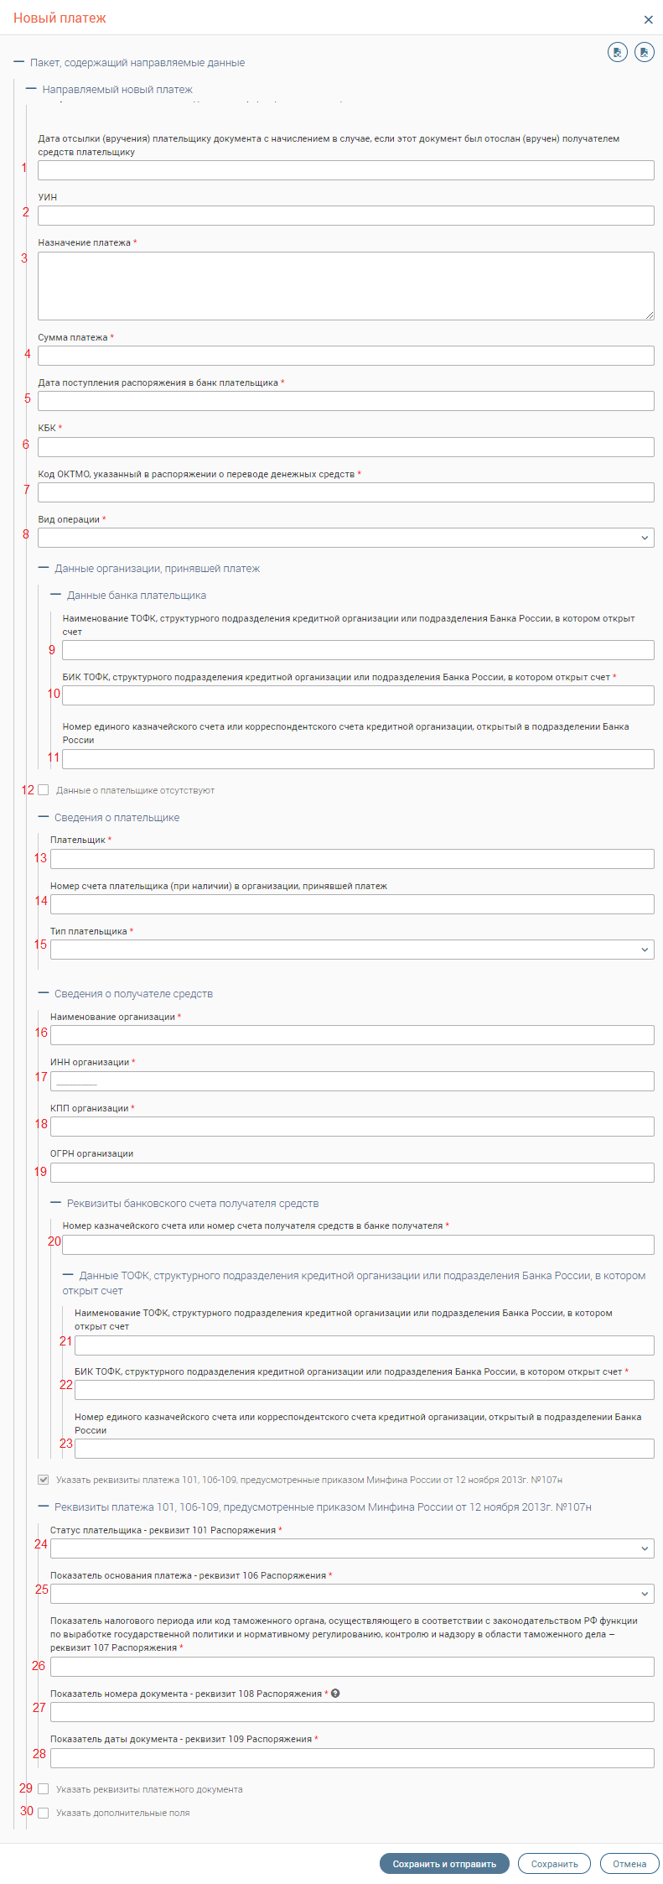

Вы можете сохранить заполненный платеж в базе для дальнейшего использования в качестве образца. Для этого нажмите «» (сохранить как шаблон) в верхней части формы. В открывшемся окне введите название шаблона и выберите его тип: Личный (доступен только для создавшего сотрудника) или Общий (доступен для всех сотрудников ведомства). По завершении нажмите «Сохранить».



Рисунок 133. Создание шаблона платежа

В дальнейшем, для использования сохраненного шаблона нажмите «» (заполнить из шаблона), отметьте тип шаблона и выберите необходимый из списка. После этого нажмите «Заполнить» - все данные, сохраненные в шаблоне, появятся в соответствующих полях формы.

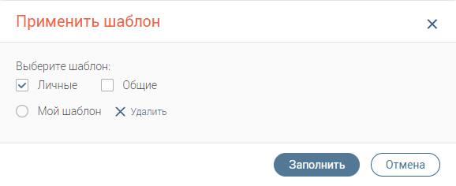

Рисунок 134. Применение шаблона платежа

Для удаления шаблона нажмите «» рядом с его названием в списке и подтвердите удаление в открывшемся окне.



После заполнения всех полей нажмите «» для отправки в ГИС ГМП. По завершении обработки платеж появится в рабочем поле раздела. При необходимости печати платежного поручения, сформируйте печатную форму, открыв форму платежа и нажав на кнопку «».



Для отмены создания платежа нажмите «».



Также в системе предусмотрена возможность сохранения платежа без отправки в ГИС ГМП (например, при необходимости уточнения информации). Для этого нажмите кнопку «» внизу формы. По завершении обработки платеж появится в рабочем поле раздела со статусом «*Новый*». Чтобы в дальнейшем отправить такой платеж в ГИС ГМП, откройте форму платежа и нажмите на кнопку «» в нижней части формы.



При необходимости удаления неотправленного платежа (только со статусом «*Новый*») нажмите «» в конце его строки и выберите «Удалить» либо нажмите «» в самой форме, после чего подтвердите удаление в появившемся окне.



* + 1. Дублирование платежей

Если требуется создать платеж с теми же данными, что у одного из ранее созданных платежей, то воспользуйтесь функцией дублирования. Для этого выберите необходимый ранее созданный платеж, нажмите «» в конце его строки и выберите «Дублировать», либо нажмите «» в самой форме платежа.



После этого произойдет открытие формы нового платежа с уже заполненными данными из ранее созданного. При необходимости отредактируйте/добавьте данные. Дальнейшая работа аналогична указанной в предыдущем пункте.

* + 1. Аннулирование и деаннулирование платежей

Удаление платежа возможно только в случае, если он не отправлен в ГИС ГМП (статус «*Новый*»). Когда платеж уже отправлен в ГИС ГМП и прошел валидацию (статус «*Не сквитированный*»), то его можно только аннулировать.

Для этого нажмите «» в конце строки платежа и выберите «Аннулировать». Также действие доступно из формы самого платежа через кнопку «».

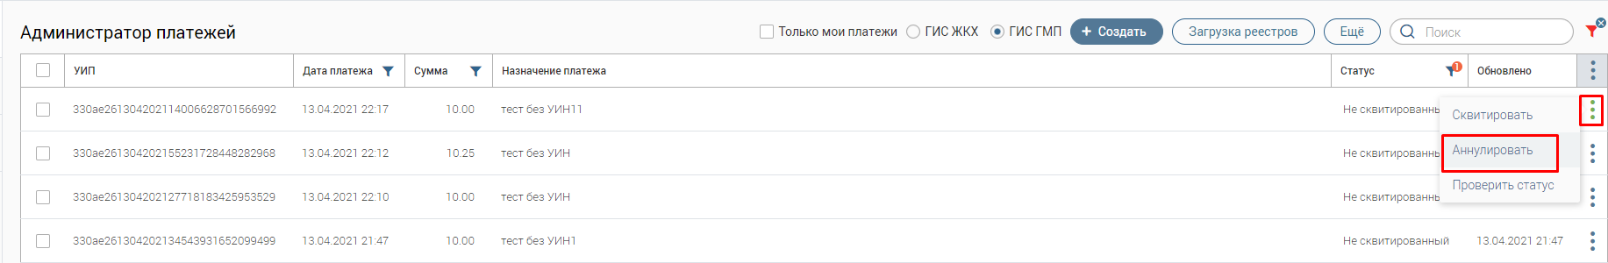

Рисунок 137. Кнопка аннулирования платежа

В открывшемся окне укажите причину аннулирования и подтвердите действие повторным нажатием кнопки «Аннулировать»:

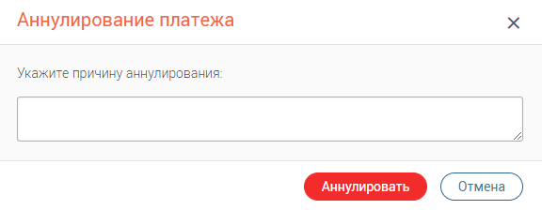

Рисунок 138. Аннулирование платежа

По завершении обработки статус платежа изменится на «*Аннулированный*».

Если необходимо аннулировать несколько платежей, то необходимо выделить их флажками и нажать на кнопку «Еще», затем «Аннулировать»:

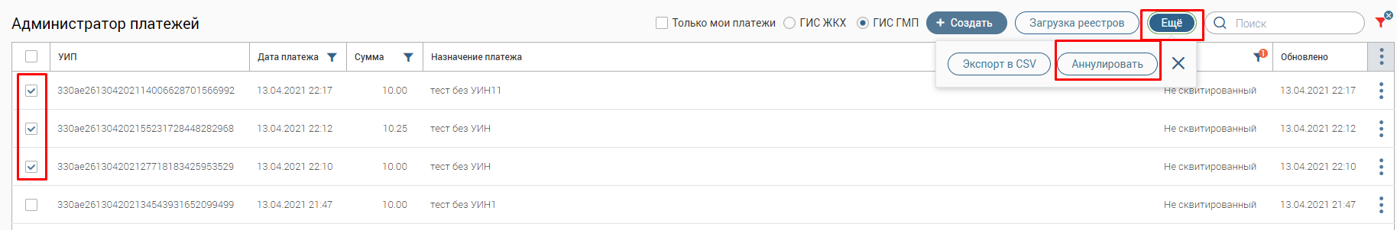

Рисунок 139. Кнопка массового аннулирования платежа

Если аннулирование платежа произошло ошибочно, его можно восстановить. Для этого нажмите «» в конце строки платежа и выберите «Деаннулировать». Также действие доступно из формы самого платежа через кнопку «Деаннулировать».

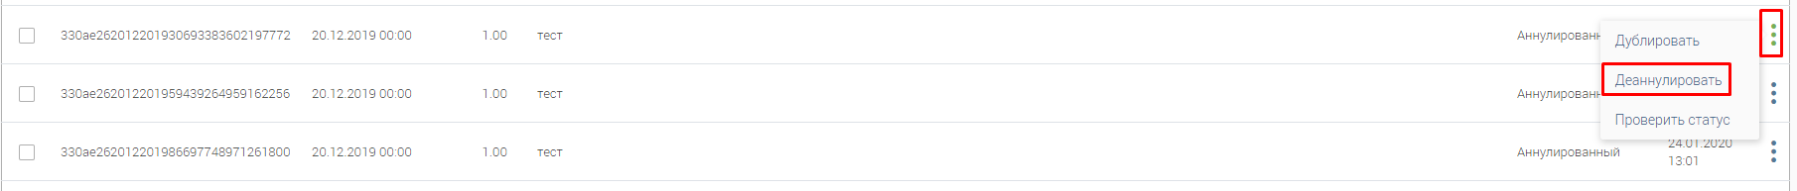

Рисунок 140. Кнопка деаннулирования платежа

В открывшемся окне укажите причину восстановления и нажмите «Восстановить»:

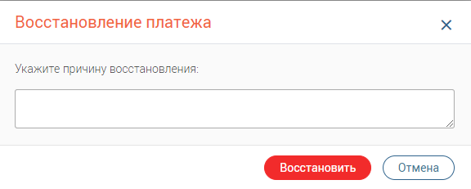

Рисунок 141. Восстановление платежа

По завершении обработки статус возврата изменится на «*Не сквитированный*».

* + 1. Работа с реестром платежей

**Обратите внимание:** Для загрузки используются файлы выгрузки из АС «Бюджет» в формате УФЭБС (АРМ КБР для отправки в Банк) и ТФФ (СУФД для отправки в ФК). Стандартный путь выгрузки для этих файлов на вашем компьютере - папка EPD.

Нажмите кнопку «Загрузка реестров», нажмите «Выбрать файл», выберите файл выгрузки в появившемся окне, нажмите «Открыть» и нажмите «ОК». Появится уведомление о начале загрузки файла.

По завершении система уведомит об окончании загрузки с указанием общего количества обработанных платежей и количества платежей каждой категории – ГИС ГМП и ГИС ЖКХ.

После загрузки платежи отображаются в рабочем поле раздела.

* 1. Работа с возвратами
     1. Описание подраздела

Для работы с платежами необходимо назначить пользователю роль «ГИС ГМП Администратор начислений».

Для работы с платежами перейдите в модуль «ГИС ГМП» и выберите подраздел «Возвраты»:

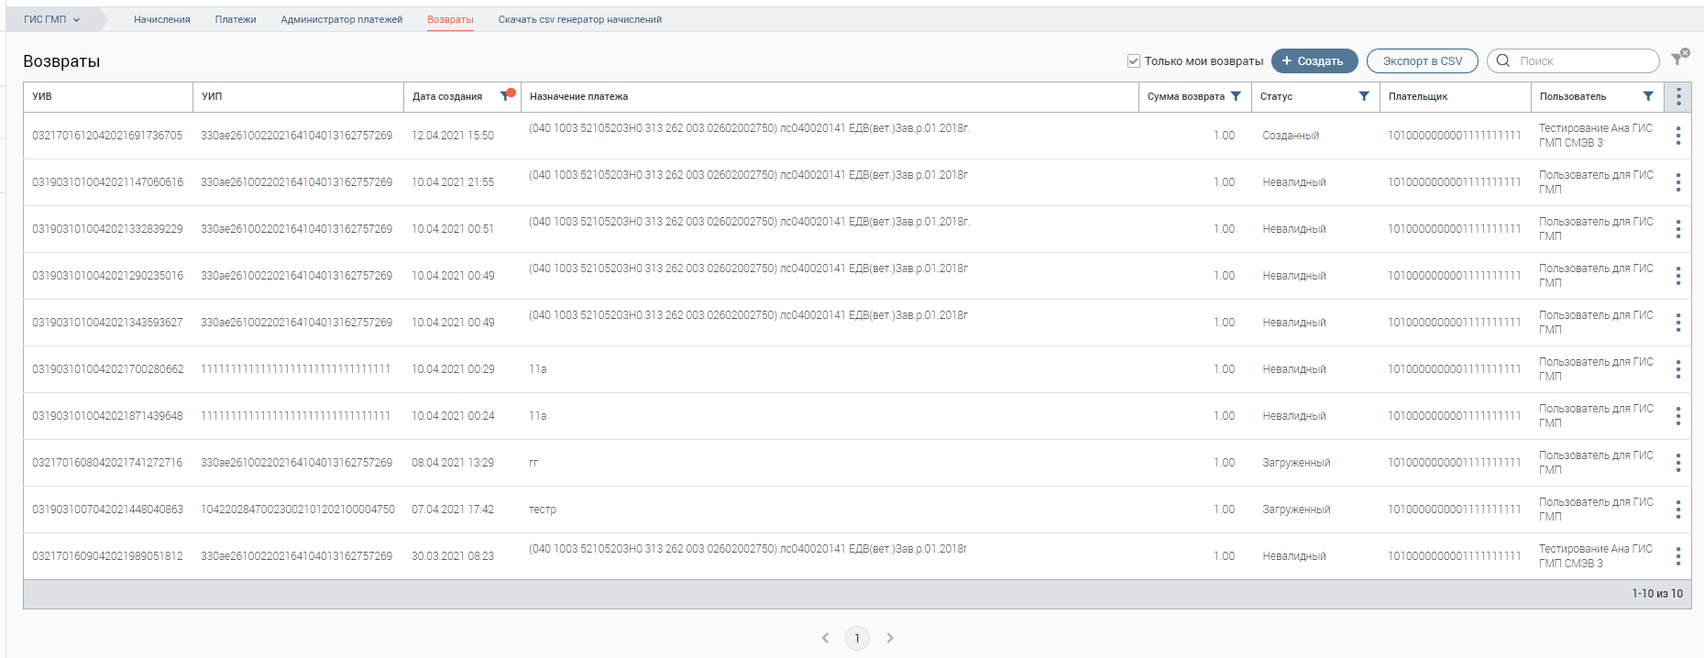

Рисунок 142. Подраздел «Возвраты»

1. Рабочее поле раздела – содержит краткую информацию о созданных пользователем возвратах (и других пользователей - для просмотра необходимо убрать флажок в поле «Только мои возвраты»), а также меню действий (для открытия нажмите кнопку «»). Для просмотра детальной информации по какому-либо из возвратов, откройте форму возврата, нажав на его строку.



1. Кнопка создания нового возврата ;



1. Кнопка - выгрузка информации из рабочего поля раздела в файл соответствующего формата (при включенных фильтрах будут выгружены только отфильтрованные данные);



1. Строка поиска;
2. Переключатель страниц;
3. Фоновые задачи: При любом действии с возвратом по центру в рабочей области появляется всплывающее уведомление (Действие, УИВ, по которому произведено действие)
   * 1. Создание и отправка возврата

Для создания возврата нажмите «» и заполните поля открывшейся формы:



1. «Уровень бюджета» – поле заполняется вручную, обязательно для заполнения;
2. «КБК» - поле заполняется вручную, обязательно для заполнения;
3. «ОКТМО» - поле заполняется вручную, обязательно для заполнения;
4. «Наименование организации» - поле заполняется автоматически на основе настроек ведомства пользователя, обязательно для заполнения;
5. «ИНН организации» - поле заполняется автоматически на основе настроек ведомства пользователя, обязательно для заполнения;
6. «КПП организации» - поле заполняется автоматически на основе настроек ведомства пользователя, обязательно для заполнения;
7. «ОГРН организации» - поле заполняется вручную, необязательно для заполнения;
8. «Код организации» - поле заполняется вручную, обязательно для заполнения - Особенности заполнения:

- для организаций, отсутствующих в Сводном реестре, указывается код органа в соответствии с регистрационными данными, присвоенными органами ФК, равный 5 знакам.

- для остальных клиентов указывается уникальный код организации по Сводному реестру, равный 8 знакам;

- для налоговых органов указывается код УФНС России, передающего информацию в ТОФК.;

1. «Номер, присвоенный организацией, формирующей Заявку на возврат в ТОФК» - поле заполняется вручную, обязательно для заполнения;
2. «Дата, на которую сформирована Заявка на возврат в ТОФК» - поле заполняется вручную, обязательно для заполнения;
3. «УИП платежа для возврата денежных средств» - поле заполняется вручную, обязательно для заполнения;
4. «Вид средств для осуществления возврата» - поле заполняется вручную, обязательно для заполнения;
5. «Сумма возврата» - поле заполняется вручную, обязательно для заполнения. Сумму необходимо внести в рублях и копейках, в качестве разделителя используется точка (например, 10 рублей – указываем *10.00*, 10 рублей 95 копеек – *10.95*);
6. «Назначение платежа» - поле заполняется вручную, обязательно для заполнения;
7. «Вид документа-основания для осуществления возврата» - поле заполняется вручную, обязательно для заполнения;
8. «Номер документа-основания для осуществления возврата» - поле заполняется вручную, обязательно для заполнения;
9. «Дата документа-основания для осуществления возврата» - поле заполняется вручную, обязательно для заполнения;
10. «Тип плательщика» - поле заполняется выбором значения из выпадающего списка, обязательно для заполнения;
11. «Наименование получателя денежных средств» - поле заполняется вручную, обязательно для заполнения. Для ЮЛ наименование организации, для ФЛ указывается ФИО, для ИП указывается ФИО ИП;
12. «Код ОКТМО» - поле заполняется вручную, заполняется в случае перечисления денежных средств в бюджетную систему РФ, иначе указывается 0, необязательно для заполнения;
13. «Номер казначейского счета или номер счета получателя средств в банке получателя» - поле заполняется вручную, необязательно для заполнения;
14. «Наименование ТОФК, структурного подразделения кредитной организации или подразделения Банка России» - поле заполняется вручную, необязательно для заполнения;
15. «БИК ТОФК, структурного подразделения кредитной организации или подразделения Банка России» - поле заполняется вручную, обязательно для заполнения;
16. «Номер единого казначейского счета или корреспондентского счета кредитной организации, открытый в подразделении Банка России» - поле заполняется вручную, необязательно для заполнения;
17. «Номер лицевого счета получателя платежа» - поле заполняется вручную, необязательно для заполнения;
18. «Указать дополнительные поля возврата» - при установлении чекбокса появляются дополнительные поля «Наименование поля» и «Значение поля».

Рисунок 143. Создание возврата

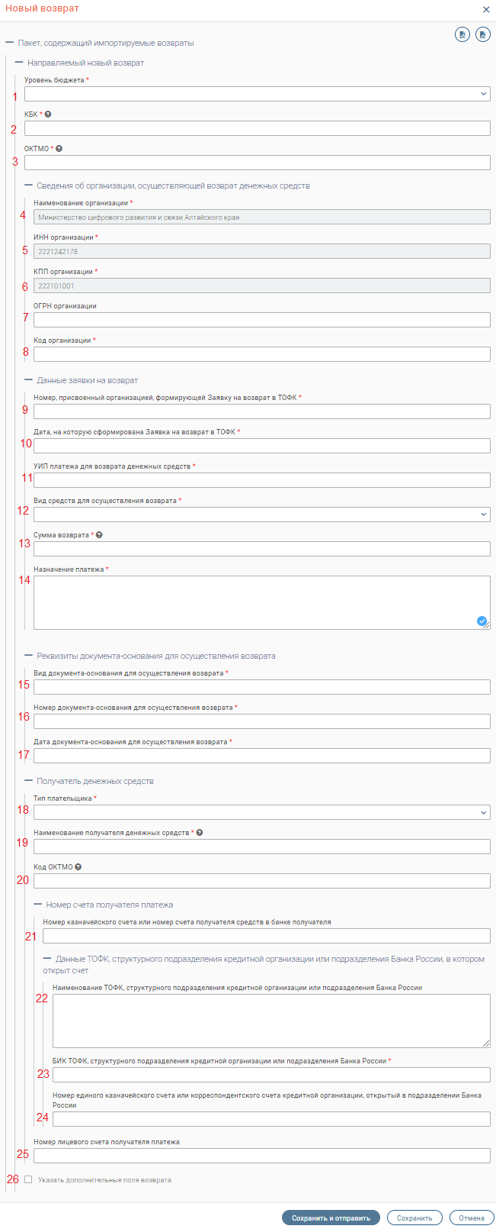

Вы можете сохранить заполненный возврат в базе для дальнейшего использования в качестве образца. Для этого нажмите «» (сохранить как шаблон) в верхней части формы. В открывшемся окне введите название шаблона и выберите его тип: Личный (доступен только для создавшего сотрудника) или Общий (доступен для всех сотрудников ведомства). По завершении нажмите «Сохранить».



Рисунок 144. Создание шаблона возврата

В дальнейшем, для использования сохраненного шаблона нажмите «» (заполнить из шаблона), отметьте тип шаблона и выберите необходимый из списка. После этого нажмите «Заполнить» - все данные, сохраненные в шаблоне, появятся в соответствующих полях формы.

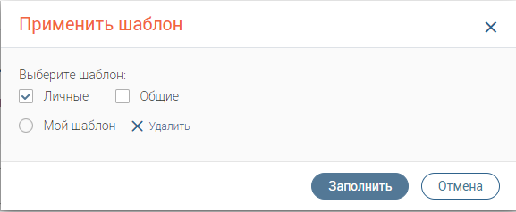

Рисунок 145. Применение шаблона возврата

Для удаления шаблона нажмите «» рядом с его названием в списке и подтвердите удаление в открывшемся окне.



После заполнения всех полей нажмите «» для отправки в ГИС ГМП. По завершении обработки возврат появится в рабочем поле раздела.



Для отмены создания возврата нажмите «».



Также в системе предусмотрена возможность сохранения возврата без отправки в ГИС ГМП (например, при необходимости уточнения информации). Для этого нажмите кнопку «» внизу формы. По завершении обработки возврат появится в рабочем поле раздела со статусом «*Созданный*». Чтобы в дальнейшем отправить такой возврат в ГИС ГМП, откройте форму возврата и нажмите на кнопку «» в нижней части формы.



При необходимости удаления неотправленного возврата (только со статусом «*Созданный*») нажмите «» в конце его строки и выберите «Удалить» либо нажмите «» в самой форме, после чего подтвердите удаление в появившемся окне.



При необходимости можно провести проверку статуса возврата в ГИС ГМП. Для этого нажмите «Проверка статуса» в меню действий раздела (кнопка «» в конце строки возврата) или внизу формы самого возврата. Проверка статуса доступна для возвратов в статусах: Загруженный, Аннулированный.



* + 1. Дублирование возвратов

Если требуется создать возврат с теми же данными, что у одного из ранее созданных возвратов, то воспользуйтесь функцией дублирования. Для этого выберите необходимый ранее созданный возврат (доступно при любом его статусе), нажмите «» в конце его строки и выберите «Дублировать», либо нажмите «» в самой форме возврата.



После этого произойдет открытие формы нового возврата с уже заполненными данными из ранее созданного. При необходимости отредактируйте/добавьте данные. Дальнейшая работа аналогична указанной в предыдущем пункте.

* + 1. Аннулирование и деаннулирование возвратов

Удаление возврата возможно только в случае, если он не отправлен в ГИС ГМП (статус «*Созданный*»). Когда возврат уже отправлен в ГИС ГМП и прошел валидацию (статус «*Загруженный*»), то его можно только аннулировать.

Для этого нажмите «» в конце строки возврата и выберите «Аннулировать». Также действие доступно из формы самого возврата через кнопку «».

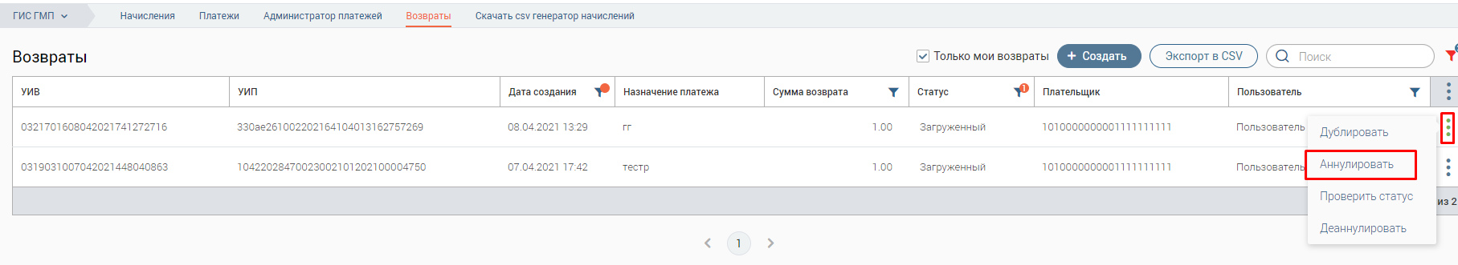

Рисунок 146. Кнопка аннулирования возврата

В открывшемся окне укажите причину аннулирования и подтвердите действие повторным нажатием кнопки «Аннулировать»:

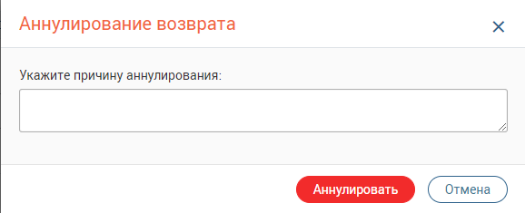

Рисунок 147. Аннулирование возврата

По завершении обработки статус возврата изменится на «*Аннулированный*».

Если аннулирование возврата произошло ошибочно, его можно восстановить. Для этого нажмите «» в конце строки возврата и выберите «Деаннулировать». Также действие доступно из формы самого возврата через кнопку «Деаннулировать».

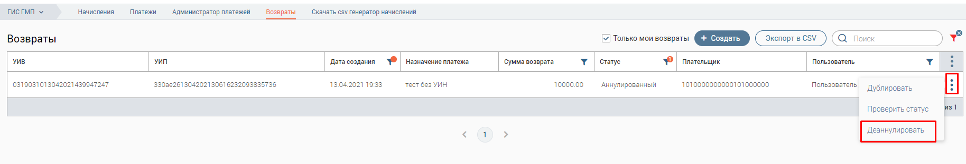

Рисунок 148. Кнопка деаннулирования возврата

В открывшемся окне укажите причину восстановления и нажмите «Восстановить»:

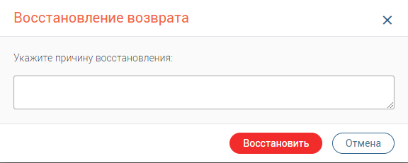

Рисунок 149. Восстановление возврата

По завершении обработки статус возврата изменится на «*Загруженный*».